ПРИЛОЖЕНИЕ № 1.1
к Порядку осуществления операций с депозитными инструментами корпоративных клиентов в АО «МОСКОМБАНК»

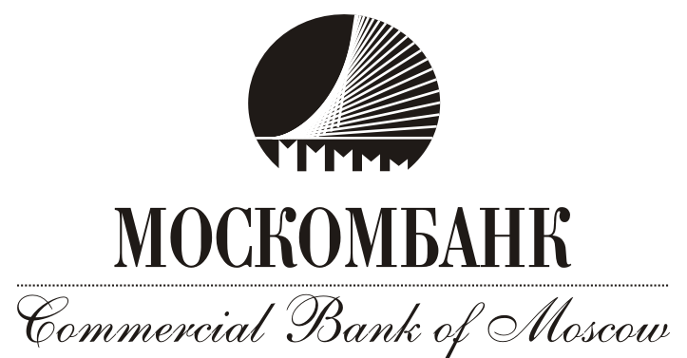

ДЕПОЗИТНАЯ ЗАЯВКА № З/______

Наименование (далее – Клиент)

Номер счета
На основании «Правил инвестирования на денежном рынке для корпоративных клиентов в АО «МОСКОМБАНК» (далее – Правила), которые нам известны и с которыми мы полностью согласны, просим принять денежные средства на указанных в настоящей Депозитной заявке условиях.

Депозитный инструмент | - депозит - депонент | - отзывный - безотзывный

Сумма
 | ^{(цифрами и прописью)}
Валюта | - российские рубли - доллары США - евро

Пополнение  (применимо только для депозита) | - разрешается - не разрешается

Частичное изъятие  (применимо только для депозита) | - разрешается - не разрешается

Срок
дни

Процентная ставка
проценты годовых
Условие залога  (применимо только для депозита) | - залоговый счет
Выплата процентов | - единовременно в конце срока  - ежемесячно с зачислением на счет

 |  |  |  |  |  | 2 | 0

Уполномоченные лица Клиента

должность |  |  | фамилия, инициалы |  | подпись
должность |  |  | фамилия, инициалы |  | подпись
 | М.П.

